Formulário de Candidatura: Prémio de Comunicação George Atkins
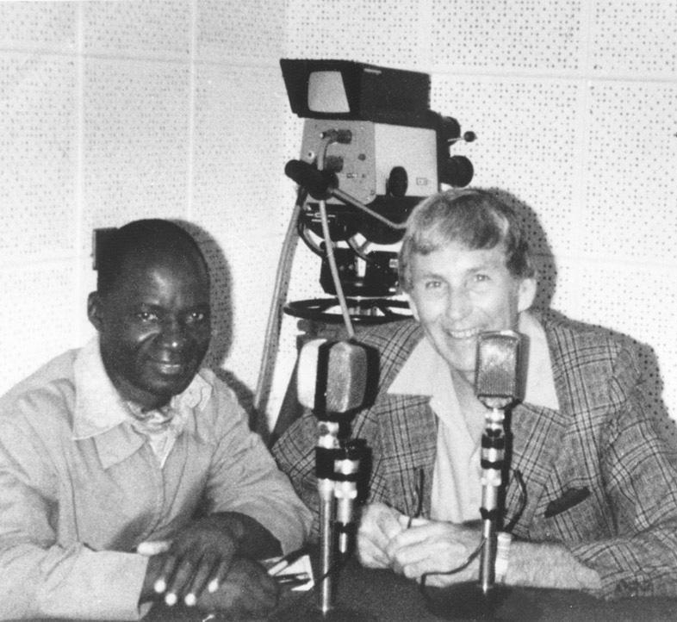
O Prémio de Comunicação George Atkins foi criado em 1991 para reconhecer as emissoras de rádio rurais pelo seu empenho e contribuição extraordinária para a segurança alimentar e a redução da pobreza nos países de baixa renda. O prémio tem o nome de George S. Atkins, o Director Fundador da Farm Radio International.

O prémio é oferecido anualmente a um indivíduo que demonstre excelência na programação em geral para responder às necessidades dos pequenos agricultores, assim como no compromisso com a Farm Radio International.

Para ser elegível ao prémio, um indivíduo deve trabalhar em uma organização que tenha sido parceira de radiodifusão da Farm Radio International por um período mínimo de um ano. Os candidatos ao prémio devem ter trabalhado como locutores por um mínimo de três anos. Se você não tem certeza da elegibilidade da sua estação, por favor, entre em contacto com radio@farmradio.org.

Para concorrer ao Prémio de Comunicação George Atkins, envie o formulário de candidatura preenchido, assim como uma foto (de preferência, sua no trabalho em estúdio ou durante uma entrevista) e uma gravação do seu programa para um dos endereços de e-mail abaixo. O prazo para a candidatura é 11 de Outubro de 2021. Por favor, dê uma resposta detalhada a cada uma das perguntas do formulário de candidatura - isso aumentará a sua probabilidade de sucesso.

O vencedor do Prémio de Comunicação George Atkins receberá $500 CAD e receberá um certificado em uma cerimónia de premiação.

Por favor, envie sua candidatura para um dos seguintes endereços de e-mail, dependendo de onde você reside:

Burquina Fasso: burkinafaso@farmradio.org
Etiópia: ethiopia@farmradio.org
Gana: ghana@farmradio.org
Malí: mali@farmradio.org
Nigéria: nigeria@farmradio.org
Senegal: senegal@farmradio.org
Tanzânia: tanzania@farmradio.org
Uganda: uganda@farmradio.org

Se você vive em um país diferente dos alistados acima, por favor envie seu formulário de candidatura para: radio@farmradio.org

Por favor, inclua "George Atkins Communications Award" na linha de assunto do seu e-mail.

Formulário de Candidatura: Prémio de Comunicação George Atkins

O Prémio de Comunicação George Atkins foi criado em 1991 para reconhecer as emissoras de rádio rurais pelo seu empenho e contribuição extraordinária para a segurança alimentar e a redução da pobreza nos países de baixa renda. O prémio tem o nome de George S. Atkins, o Director Fundador da Farm Radio International.

O prémio é oferecido anualmente a um indivíduo que demonstre excelência na programação em geral para responder às necessidades dos pequenos agricultores, assim como no compromisso com a Farm Radio International.

Para ser elegível ao prémio, um indivíduo deve trabalhar em uma organização que tenha sido parceira de radiodifusão da Farm Radio International por um período mínimo de um ano. Os candidatos ao prémio devem ter trabalhado como locutores por um mínimo de três anos. Se você não tem certeza da elegibilidade da sua estação, por favor, entre em contacto com radio@farmradio.org.

Detalhes do locutor:

Nome: _______________________________

Estação: ________________________________

Cargo/ Título do trabalho: __________________________

País: _______________________________

Cidade/ Região: _______________________________

Email: _______________________________

Número de telemóvel: _______________________________

Questões:

1. Por favor, fale-nos da sua carreira na rádio. O que o inspirou a tornar-se um locutor? Há quanto tempo trabalha na rádio? Qual é a sua posição actual?

2. Quais são os seus pontos fortes, paixões e áreas particulares de especialização? Por favor, descreva como você os utiliza no seu trabalho como locutor, especialmente para inspirar e informar seus ouvintes ou seus colegas.

3. Por favor, descreva o(s) programa(s) nos quais trabalha actualmente, com particular ênfase nos detalhes sobre o(s) programa(s) que servem pequenos agricultores e comunidades rurais. Quais são os tópicos que você discute?

4. Qual é um dos maiores desafios que os agricultores da sua área enfrentam? Conte-nos como você tomou conhecimento desse desafio e como o seu programa de rádio o abordou. O seu programa ajudou os agricultores a superar este desafio, especialmente promovendo práticas agrícolas eficazes e recomendadas?

5. Você já recebeu feedback dos seus ouvintes? O que lhe disseram que gostavam no seu programa de rádio?

6. Como é que as vozes dos agricultores/ ouvintes são incluídas no programa de rádio? Por favor, explique as formas como você dá aos seus ouvintes a oportunidade de falar e ser ouvidos no ar.

7. Como você torna seu programa divertido e memorável para os ouvintes?

8. Como você interage com a Farm Radio International? Por favor, descreva a sua parceria com a Farm Radio International. Por favor, adicione quaisquer detalhes sobre capacitação, recursos ou suporte que você tenha recebido e usado para melhorar o seu programa de rádio.

9. Por favor, acrescente qualquer outra informação sobre você que você acha que devemos levar em conta ao escolher um vencedor para o Prémio de Comunicação George Atkins.

